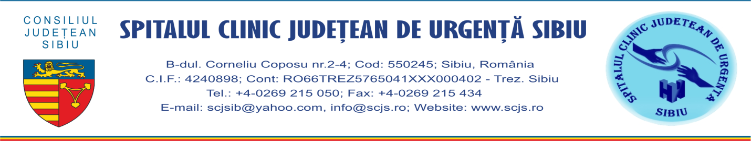
Sibiu,
28 aprilie 2016
Comunicat de presă

Chirurgia umărului, promovată de ortopezii SCJU Sibiu

Medicina sibiană continuă să fie o prezență activă la manifestările științifice în domeniu iar medicii Spitalului Clinic Județean de Urgență Sibiu sunt permanent solicitați să participe la aceste evenimente. Cel mai recent exemplu în acest sens este participarea la cel mai important curs de chirurgia umărului din Romania „AAOS-Romania Comprehensive Shoulder Course”, care s-a desfășurat între 21-22 aprilie la Timișoara. La acest eveniment, Dr. Mihai Roman a reprezentat Spitalul Clinic Județean si Universitatea Lucian Blaga din Sibiu în calitate de lector/instructor. Medicul sibian este, alături de alți cinci colegi din centrele Universitare tradiționale (Cluj, București, Craiova și Timișoara), membru în echipa selecționată de Academia Americană a Chirurgilor Ortopezi (AAOS) care derulează un important proiect în domeniul chirurgiei umărului în Romania.
“AAOS este reprezentată în acest program de către Prof. Dr. Guido Marra (Coordonatorul programului de chirurgia umărului, NorthWestern University, Chicago) și Dr. William Stetson (Președintele Comitetului de programe internaționale al AAOS, Stetson&Powell, Los Angeles). Aceștia au ținut capul de afiș al cursului. Cei doi reputați chirurgi ortopezi au o vastă experiență în chirurgia umărului, fiind printre liderii de opinie din acest domeniu în Statele Unite. La invitația noastră au acceptat să desfășoare un program de instrucție pe trei ani în Romania, program care se bucură de sprijinul deplin al AAOS. Prestigiul Academiei Americane a creat așteptări mari în rândul colegilor noștri, așteptări care au fost împlinite în totalitate de cursul nostru”, a declarat Dr. Mihai Roman.
Cursul a atras un număr de 75 de medici ortopezi din toata țara, dornici de a-și completa și extinde cunoștințele în domeniul patologiei umărului.
“Acest program are ca scop principal constituirea unui grup omogen și consistent de specialiști români, care să posede cunoaștere avansată în domeniul chirurgiei umărului și care să poată transmite cunoștințele acumulate în spațiul romanesc. Proiectul Academiei Americane este creat pentru a produce efecte și după încheierea acestuia anul viitor. De fapt majoritatea cursurilor instrucționale de acest an le-am ținut noi iar obiectivul final este să putem desfășura asemenea cursuri independent, la un moment dat. Pe de altă parte, dezvoltarea acestei subspecialități - chirurgia (artroscopia) a umărului - trebuie să continue. Numai așa putem să oferim pacienților noștri îngrijirile medicale corespunzătoare”, a declarat Dr. Mihai Roman, explicând scopurile și importanța programului.
Despre subiectele abordate, medicul sibian a precizat: “Au fost atinse toate temele majore - fracturile humerusului proximal, instabilitățile de umăr, leziunile tendoanelor coafei rotatorii, artroza, etc. Fiecare subiect a fost abordat prin cursuri și prezentări video. Participanții au apreciat foarte mult discuțiile de caz unde grupuri mici conduse de lectori au dezbătut cazuri clinice diverse. Au fost prezentate ultimele tehnici chirurgicale iar medicii interesați au exersat pe modele de umăr din plastic”.
În afara cursului propriu zis, echipa de 6 lectori a beneficiat de un training special (train the trainers) în cele 3 zile premergătoare. În cadrul acestuia ”au fost aprofundate aspecte importante din toată patologia umărului cu accent pe procesul decizional și pe tehnicile artroscopice”, spune medicul sibian care a adăugat: “Consider că este o șansă extraordinară să putem beneficia de un asemenea antrenament aici, la noi în țară, din partea celor mai buni specialiști. O asemenea pregătire în străinătate este extrem de costisitoare iar efortul financiar și investiția de timp ar fi fost extrem de mare dacă eram nevoiți să vizitam un centru de referință din Europa sau America”.
În cadrul evenimentului au fost, de asemenea, consultați numeroși pacienți cu patologie complexă la nivelul articulației umărului. Specialiștii americani și-au oferit toată disponibilitatea și expertiza pentru rezolvarea cât mai adecvată a acestora. “Au fost două zile lungi de consultații în care am reușit să vedem aproape toată patologia umărului împreună cu Dr. Marra si Dr. Stetson. Sperăm că prin acest efort i-am ajutat, pe cei 28 de pacienți consultați, cu sfaturi medicale cât mai bune. Patru pacienți au venit la Timișoara la recomandarea mea, așa încât sper să pot urmări evoluția lor și pe viitor. Această inițiativă a fost realizată pentru a depăși cadrul teoretic al cursului și pentru a putea ajuta in mod concret cât mai mulți dintre pacienții noștri. Acesta este de fapt scopul final al tuturor demersurilor noastre și al efortului nostru de a ne pregăti cât mai bine”, a concluzionat Dr. Mihai Roman.

Dr. Vasile Spinean Decebal Todăriţă
Manager Purtător de cuvânt

